Guía N°1

Nombre del estudiante:

Fecha:

1. Escribe el nombre de las partes del aparato locomotor, sistema muscular

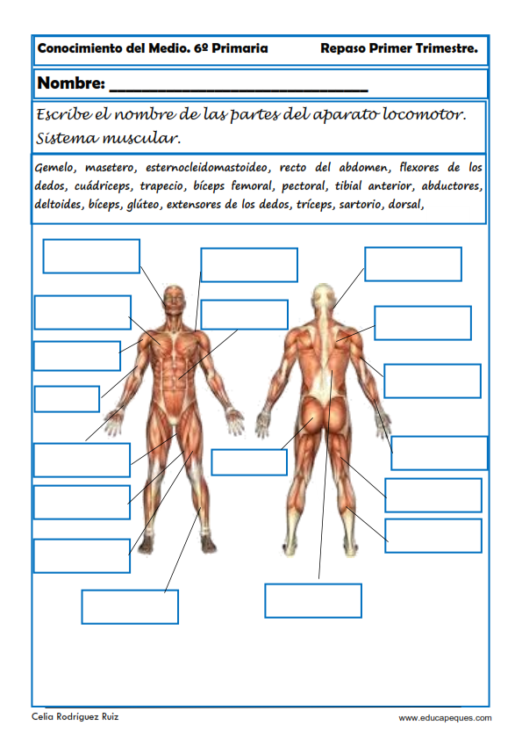

**2. busca en la sopa de letras el nombre de los huesos señalados en el esqueleto y escríbelos en el recuadro.**

